
ДОРОГИЕ РЕБЯТА!

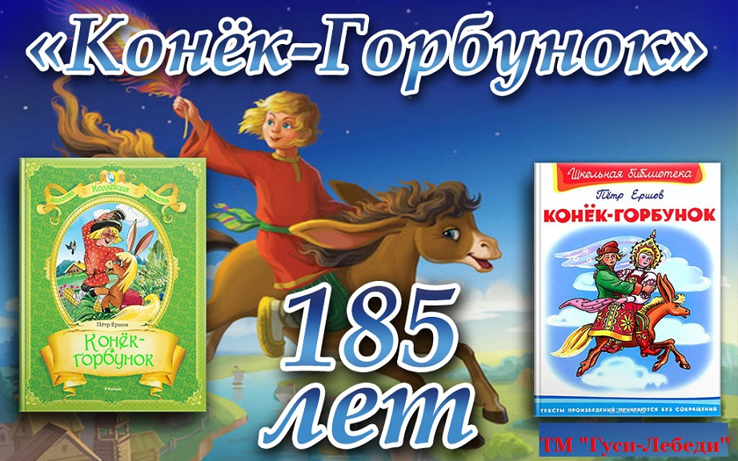
Нашей любимой сказке «Конёк - горбунок » исполняется 165 лет.

В связи с этим предлагаю Вам принять участи в челлендже «Отрывок сказки»
Запиши на видео прочтение отрывка это истории и отправь мне на почту:
ermakovaviktoria058@gmail.com

Спасибо за внимание!
С уважением библиотекарь Ермакова Виктория.

